TRƯỜNG ĐẠI HỌC CÔNG NGHIỆP TP.HCM
KHOA CÔNG NGHỆ THÔNG TIN


BÁO CÁO MÔN HỌC
PHÁT TRIỂN ỨNG DỤNG – (Application Development)

Đề tài
HỆ THỐNG QUẢN LÝ CỬA HÀNG THÚ CƯNG

Nhóm Sinh Viên Thực Hiện: Nhóm 10

Stt | Họ Tên SV | MSSV
1. | Nguyễn Hữu Phước | 24722241
2. | Võ Đình Nhàn | 24640511
3. | Mã Thị Xuân Mai | 24637741
4. | Thòng Cái Nhi | 24630331

Tp. Hồ Chí Minh
Học kỳ 1 Năm Học: 2026 - 2027

MỤC LỤC
MỤC LỤC 0
DANH MỤC CÁC HÌNH VẼ 3
DANH MỤC CÁC BẢNG BIỂU 4
DANH MỤC CÁC THUẬT NGỮ, TỪ VIẾT TẮT 5
CHƯƠNG 1. GIỚI THIỆU 6
I. Tổng Quan: 6
1. Khảo sát hiện trạng: 6
2. Quy trình nghiệp vụ: 6
3. Quy định 7
II. Phạm vi đề tài: 8
1. Đặc điểm của ứng dụng: 8
2. Phạm vi và đối tượng phục vụ: 8
III. Danh sách các câu hỏi khi thu thập và làm rõ yêu cầu của ứng dụng 9
IV. Yêu vầu chức năng: 12
1. Yêu cầu về lưu trữ 12
2. Yêu cầu về tính năng 13
V. Yêu cầu phi chức năng: 14
1. Hiệu Suất 14
2. Tính tương thích 15
3. Tính tin cậy 15
4. An toàn thông tin 15
CHƯƠNG 2. CƠ SỞ LÝ THUYẾT 16
I. Tổng quan các công nghệ sử dụng 16
II. Cơ sở lý thuyết về các công nghệ chính 16
CHƯƠNG 3. PHÂN TÍCH 17
I. Mô hình UseCase tổng quát: 17
II. Danh sách các tác nhân và mô tả: 17
III. Danh sách các UseCase: 17
IV. ĐẶC TẢ CÁC YÊU CẦU CHỨC NĂNG (FUNCTIONAL) 18
1. UC001_Tên use case 18
2. UC002_Tên use case 19
3. UC003_Tên use case 20
CHƯƠNG 3: THIẾT KẾ VÀ HIỆN THỰC 21
I. Thiết kế sơ đồ lớp (Class Diagram) 21
1. Class Driagram 21
2. Đặt tả Class Diagram 21
II. Thiết kế Cơ Sở Dữ Liệu 24
1. Sơ đồ Sơ đồ thực thể và mối kết hợp (EER) 24
2. Sơ đồ trên HQT CSDL: 24
3. Các ràng buộc toàn vẹn trong CSDL: 24
III. Screen Flow: Phân luồng màn hình của ứng dụng: 25
IV. Thiết kế màn hình của ứng dụng: 26
1. Màn hình chính 26
2. Màn hình tra cứu thông tin sách: 26
V. Kiểm thử chức năng ứng dụng: 28
1. Yêu cầu tài nguyên cho kiểm thử ứng dụng 28
2. Danh sách các tình huống kiểm thử: 28
3. Test report 28
CHƯƠNG 4: KẾT LUẬN 29
4.1 Kết quả đạt được 29
4.2 Hạn chế của đồ án 29
4.3 Hướng phát triển 29
CHƯƠNG 5: KHỞI NGHIỆP 30
I. Giải thích kế hoạch phát triển dự án khởi nghiệp: 30
II. Dự án của các nhóm là gì? Trình bày kế hoạch cho dự án: 30
III. Dự án của nhóm có gì khác biệt? 30
TÀI LIỆU THAM KHẢO 31
PHỤ LỤC 33
KẾ HOẠCH 33
NHẬT KÝ 34

DANH MỤC CÁC HÌNH VẼ
Hình 1-1 Thao tác cập nhật mục lục Error! Bookmark not defined.
Hình 1-2 Cách chèn nhãn cho hình Error! Bookmark not defined.
Hình 1-3 Cách tạo một nhãn mới Error! Bookmark not defined.
Hình 1-4 Cách tham chiếu đến một nhãn Error! Bookmark not defined.

DANH MỤC CÁC BẢNG BIỂU
Bảng 1-1 Tên bảng Error! Bookmark not defined.

DANH MỤC CÁC THUẬT NGỮ, TỪ VIẾT TẮT
STT | Thuật ngữ, từ viêt tắt | Giải thich | Ghi chú

GIỚI THIỆU

Tổng Quan:

Khảo sát hiện trạng:
Hiện nay, nhiều cửa hàng thú cưng quy mô vừa và nhỏ vẫn đang quản lý hoạt động kinh doanh bằng phương pháp thủ công (ghi chép sổ sách, sử dụng Excel). Điều này dẫn đến nhiều khó khăn thực tế như:
- Khó khăn trong việc kiểm soát số lượng phụ kiện, thức ăn tồn kho, dễ dẫn đến thất thoát hàng hóa.
- Việc quản lý lịch hẹn dịch vụ chăm sóc (tắm, cắt tỉa lông) thường xuyên bị chồng chéo, nhân viên khó theo dõi tình trạng và lịch sử của từng thú cưng.
- Quá trình tính tiền chậm trễ do nhân viên thu ngân phải dò giá thủ công và tự cộng gộp chi phí mua hàng hóa với chi phí sử dụng dịch vụ của một khách hàng.
- Chủ cửa hàng không có cái nhìn tổng quan, tức thời về dữ liệu doanh thu trong ngày/tháng để đưa ra quyết định kinh doanh kịp thời.

Quy trình nghiệp vụ:
- Quy trình bán hàng (Phụ kiện/Thức ăn):
- Bước 1: Khách hàng lựa chọn sản phẩm và mang đến quầy thanh toán.
- Bước 3: Nhân viên thu ngân tạo hóa đơn mới, thêm các sản phẩm khách mua vào hóa đơn.
- Bước 4: Nếu khách hàng có sử dụng thêm dịch vụ chăm sóc, nhân viên tiến hành gộp chung chi phí dịch vụ vào hóa đơn này.
- Bước 5: Nhân viên bán hàng thu tiền, hệ thống ghi nhận thanh toán thành công, tiến hành in hóa đơn và tự động trừ số lượng sản phẩm trong kho.

- Quy trình đặt lịch và thực hiện dịch vụ chăm sóc:
- Bước 1: Khách hàng liên hệ (qua điện thoại hoặc trực tiếp) để đặt lịch. Nhân viên chăm sóc kiểm tra khung giờ trống trên hệ thống.
- Bước 2: Nhân viên chăm sóc tạo lịch hẹn mới, nhập thông tin khách hàng, hồ sơ thú cưng và gói dịch vụ mong muốn. Lịch hẹn được lưu với trạng thái "Chờ xử lý".
- Bước 3: Khi khách mang thú cưng đến, nhân viên chăm sóc kiểm tra lại thông tin, nhận thú cưng và chuyển trạng thái lịch hẹn sang "Đang thực hiện".
- Bước 4: Sau khi tắm/tỉa lông xong, nhân viên chăm sóc cập nhật trạng thái "Đã hoàn thành" và lưu vào lịch sử chăm sóc.
- Bước 5: Thông tin hoàn thành được đồng bộ sang quầy thu ngân. Nhân viên bán hàng tiến hành lập hóa đơn và thu tiền khách hàng.
- Quy trình nhập kho hàng hóa:
- Bước 1: Khi có lô hàng mới (thức ăn, phụ kiện) nhập về cửa hàng, Chủ cửa hàng tiến hành kiểm đếm số lượng thực tế.
- Bước 2: Chủ cửa hàng đăng nhập vào hệ thống, mở chức năng Quản lý tồn kho và tạo Phiếu nhập kho.
- Bước 3: Khai báo thông tin sản phẩm (đối với hàng mới) hoặc chọn sản phẩm đã có, sau đó nhập số lượng và giá vốn.
- Bước 4: Chủ cửa hàng xác nhận lưu phiếu nhập. Hệ thống tự động cộng dồn số lượng mới vào số lượng tồn kho hiện tại.
- Quy trình tổng kết và báo cáo (Dành cho Chủ cửa hàng):
- Bước 1: Cuối ngày hoặc cuối tháng, Chủ cửa hàng truy cập vào hệ thống phần Báo cáo & Thống kê.
- Bước 2: Chủ cửa hàng chọn tiêu chí thời gian (Từ ngày - Đến ngày) cần xem báo cáo.
- Bước 3: Hệ thống tự động tổng hợp dữ liệu từ các hóa đơn đã thanh toán để xuất ra biểu đồ doanh thu, số lượng sản phẩm bán được và dịch vụ đã sử dụng, báo cáo số lượng hàng tồn kho.

Quy định
- Quy định về tài khoản: Mỗi nhân viên chỉ được cấp một tài khoản duy nhất. Tài khoản được phân quyền phù hợp với vị trí công việc và chức năng được phép sử dụng.
- Quy định về hóa đơn: Hóa đơn sau khi thanh toán thành công không được phép xóa khỏi cơ sở dữ liệu. Trường hợp cần hủy hoặc điều chỉnh phải được thực hiện theo quy trình được phân quyền và vẫn phải lưu lại thông tin giao dịch.
- Quy định về sản phẩm và tồn kho: Số lượng sản phẩm tồn kho không được nhỏ hơn 0. Khi lập hóa đơn, số lượng bán không được vượt quá số lượng sản phẩm hiện có trong kho.
- Quy định về thú cưng: Mỗi thú cưng phải thuộc về một khách hàng cụ thể. Một khách hàng có thể đăng ký và quản lý nhiều thú cưng.
- Quy định về lịch hẹn: Mỗi lịch hẹn phải xác định thú cưng, dịch vụ, thời gian và nhân viên phụ trách. Không được tạo lịch hẹn trùng thời gian cho cùng một thú cưng hoặc nhân viên phụ trách.
- Quy định về lịch sử chăm sóc: Mỗi lần chăm sóc hoàn thành phải được ghi nhận vào lịch sử của thú cưng, bao gồm thông tin về dịch vụ, thời gian, nhân viên thực hiện và ghi chú cần thiết. Lịch sử chăm sóc không được tự ý xóa để đảm bảo việc theo dõi quá trình chăm sóc của thú cưng.
- Quy định về dịch vụ: Chỉ những dịch vụ đang được cửa hàng cung cấp mới được sử dụng để lập lịch hẹn và ghi nhận chăm sóc.

Phạm vi đề tài:

Đặc điểm của ứng dụng:
Hệ thống "Quản lý cửa hàng thú cưng" là một ứng dụng phần mềm quản lý nội bộ (Internal Tool), được thiết kế nhằm số hóa và tối ưu hóa các quy trình vận hành hàng ngày tại cửa hàng. Ứng dụng giúp thay thế hoàn toàn các phương pháp ghi chép thủ công, đảm bảo tính chính xác, minh bạch và tạo ra một luồng dữ liệu đồng bộ giữa khâu bán hàng, chăm sóc và kho bãi.

Phạm vi và đối tượng phục vụ:
- Phạm vi triển khai: Hệ thống được giới hạn triển khai và sử dụng trực tiếp tại máy tính ở quầy giao dịch, khu vực chăm sóc và không gian làm việc nội bộ của cửa hàng.
- Đối tượng phục vụ: Phần mềm chỉ phục vụ cho nhân viên của cửa hàng (không có tính năng hoặc app dành riêng cho khách hàng tự sử dụng). Đối tượng sử dụng được chia làm 3 nhóm tác nhân (Actor) chính:
- Chủ cửa hàng: Quản lý toàn bộ hệ thống, nhân sự, hàng hóa, dịch vụ và xem báo cáo thống kê.
- Nhân viên thu ngân: Tư vấn, bán phụ kiện, lập hóa đơn, xử lý thanh toán và quản lý hồ sơ khách hàng.
- Nhân viên chăm sóc: Quản lý lịch hẹn, xử lý các dịch vụ chăm sóc và cập nhật hồ sơ thú cưng.

Danh sách các câu hỏi khi thu thập và làm rõ yêu cầu của ứng dụng
STT | Câu hỏi (Questions) | Trả lời (Answers) | Ghi chú
1. | Liên quan đến việc xem báo cáo doanh thu của Chủ cửa hàng. Theo tôi hiểu, trên màn hình Dashboard cần hiển thị 2 biểu đồ tách biệt cho "Doanh thu Dịch vụ" và "Doanh thu Phụ kiện" để chủ cửa hàng dễ đánh giá mảng nào đang hiệu quả hơn. Tôi đề xuất như vậy có hợp lý không? | Đồng ý với đề xuất chia 2 biểu đồ để dễ đánh giá. Tuy nhiên, cần bổ sung thêm một khối hiển thị "Tổng doanh thu gộp" của toàn cửa hàng để có cái nhìn tổng quan nhất. | - Ưu tiên cao: Vẽ Mockup cho giao diện Dashboard.  - Thiết kế 2 biểu đồ tách biệt và 1 khối hiển thị Tổng doanh thu.
2. | Liên quan đến quyền hạn của Nhân viên bán hàng đối với các hóa đơn đã thanh toán. Theo tôi hiểu, nhân viên này chỉ được quyền tạo và thu tiền. Nếu khách yêu cầu trả hàng và cần "Hủy hóa đơn", hệ thống sẽ bật pop-up yêu cầu mật khẩu của Chủ cửa hàng để phê duyệt. Tôi đề xuất cơ chế phân quyền như vậy có hợp lý không? | Hợp lý. Việc hủy hóa đơn liên quan đến tài chính nên bắt buộc phải có bước xác thực bằng mã PIN/Mật khẩu của Chủ cửa hàng để đảm bảo bảo mật. | - Cập nhật lại sơ đồ Activity Diagram cho luồng Thanh toán/Hủy.  - Thiết kế pop-up nhập mật khẩu tại chức năng Hủy.
3. | Tại màn hình Quản lý lịch hẹn. Trong trường hợp khách đặt lịch trùng giờ với một khách đã được xác nhận trước đó, tôi đề xuất hệ thống sẽ hiển thị thông báo lỗi màu đỏ "Khung giờ này đã kín lịch" và vô hiệu hóa nút "Xác nhận lịch". Phương án này có được không? | Chấp nhận phương án khóa nút. Sẽ tốt hơn nếu hệ thống có thể tự động gợi ý các khung giờ trống gần nhất để nhân viên tiện tư vấn ngay cho khách. | - Viết thuật toán so sánh thời gian (Time check) trong hàm xử lý logic.  - Code thêm tính năng gợi ý giờ trống.
4. | Liên quan đến cấu trúc lưu trữ dữ liệu. Tôi đề xuất mỗi thú cưng sẽ có một "Mã thú cưng" (Pet_ID) liên kết trực tiếp với "Mã khách hàng" (Customer_ID). Khi nhân viên nhập Số điện thoại để tra cứu, hệ thống sẽ hiển thị thông tin Khách hàng đó kèm theo danh sách tất cả thú cưng của họ. Đề xuất này có đúng với nghiệp vụ không? | Đúng nghiệp vụ. Một khách hàng có thể nuôi nhiều thú cưng. Việc dùng Số điện thoại làm từ khóa tra cứu thông tin là rất thực tế. | - Cập nhật lại sơ đồ Class Diagram và ERD.  - Thiết kế CSDL theo quan hệ 1-N (1 Khách hàng - Nhiều Thú cưng).
5. | Tại màn hình Bán hàng, khi nhân viên quét mã phụ kiện nhưng số lượng tồn kho báo bằng 0. Tôi đề xuất khóa nút "Thêm vào giỏ" và thông báo đỏ "Sản phẩm hết hàng" để tránh sai sót xuất kho âm. Phương án này có hợp lý không? | Hoàn toàn đồng ý. Bắt buộc phải chặn ngay từ đầu để ngăn rủi ro kho bị xuất âm. | Ưu tiên cao: Xử lý validation ngay trên giao diện Front-end để khóa nút ngay lập tức.
6. | Đối với màn hình Thanh toán, khi khách hàng vừa mua phụ kiện vừa làm dịch vụ tắm tỉa. Theo tôi hiểu, Nhân viên bán hàng sẽ dùng chức năng "Gộp phiếu" để xuất ra 1 Hóa đơn duy nhất bao gồm cả 2 khoản phí. Tôi hiểu quy trình này có đúng không? | Đúng. Cần tối ưu trải nghiệm khách hàng, tránh việc bắt họ thanh toán và nhận 2 biên lai lắt nhắt cho cùng một lần ghé cửa hàng. | - Thiết kế bảng Invoice (Hóa đơn) trong CSDL linh hoạt để chứa và phân biệt được cả 2 loại mã Dịch vụ và Phụ kiện..
7. | Liên quan đến tính toàn vẹn dữ liệu. Khi một hóa đơn đã lưu vào DB, tôi hiểu là không được phép "Xóa" cứng (Delete). Nếu sai sót, Nhân viên chỉ được thao tác đổi trạng thái thành "Đã hủy" dưới sự phê duyệt của Chủ cửa hàng. Tôi hiểu như vậy có đúng không? | Chuẩn nghiệp vụ. Tuyệt đối không xóa dữ liệu hóa đơn. Khi chuyển sang trạng thái "Đã hủy", hệ thống cần ghi nhận lại Lý do hủy và Tên người phê duyệt. | - Không sử dụng lệnh Delete vật lý.  - Cập nhật thêm 2 thuộc tính mới: "Lý do hủy" và "Người phê duyệt" vào bảng Invoice.
8 | Tại màn hình Login, trường hợp nhân viên nhập sai mật khẩu quá 3 lần, tôi đề xuất hệ thống sẽ khóa chức năng đăng nhập tài khoản đó trong 15 phút và hiển thị thông báo "Tài khoản tạm khóa". Đề xuất này có hợp lý không? | Cơ chế khóa để bảo mật là cần thiết. Tuy nhiên 15 phút trong môi trường bán lẻ là hơi lâu, dễ làm gián đoạn công việc. Nên giảm thời gian khóa xuống còn 5 phút. | - Cần lưu bộ đếm số lần sai (Login attempts) vào CSDL hoặc Session.  - Cấu hình thời gian khóa là 5 phút.

Yêu vầu chức năng:

Yêu cầu về lưu trữ
Chức năng lưu trữ được xem là trọng tâm của hệ thống và là cơ sở để triển khai các chức năng quản lý, tìm kiếm, bán hàng và lập hóa đơn trong cửa hàng thú cưng. Để đảm bảo quản lý dữ liệu đầy đủ, chính xác và thuận tiện, hệ thống cần lưu trữ các thông tin quan trọng sau:
- Thông tin nhân viên: Mã nhân viên, họ và tên, ngày sinh, địa chỉ, email, số điện thoại, ngày vào làm, chức vụ, mức lương và ghi chú.
- Thông tin thú cưng: Mã thú cưng, tên thú cưng, loại thú cưng, ngày tiếp nhận, giới tính, tuổi, mã khách hàng và ghi chú.
- Thông tin khách hàng: Mã khách hàng, họ và tên, ngày sinh, địa chỉ, email, số điện thoại và ghi chú.
- Thông tin sản phẩm: Mã sản phẩm, tên sản phẩm, loại sản phẩm, đơn vị tính, giá bán, số lượng tồn kho và ghi chú.
- Thông tin dịch vụ chăm sóc: mã dịch vụ, tên dịch vụ, loại dịch vụ, giá dịch vụ, thời gian thực hiện và ghi chú.
- Thông tin lịch hẹn: Mã lịch hẹn, mã khách hàng, thông tin thú cưng, ngày giờ hẹn, nội dung dịch vụ và trạng thái lịch hẹn.
- Thông tin hóa đơn: Mã hóa đơn, ngày lập hóa đơn, mã khách hàng, mã nhân viên, chi tiết các sản phẩm hoặc thú cưng được mua, số lượng, đơn giá, thành tiền và tổng số tiền hóa đơn.
- Thông tin tồn kho: Mã sản phẩm, số lượng nhập, số lượng xuất, số lượng tồn, ngày cập nhật và ghi chú.
Các thông tin được lưu trữ có mối quan hệ với nhau, giúp hệ thống kiểm soát hoạt động bán hàng, quản lý nhân viên, khách hàng, thú cưng, sản phẩm, tồn kho và lịch hẹn một cách thống nhất.

Yêu cầu về tính năng
Ngoài chức năng lưu trữ, hệ thống cần đáp ứng các yêu cầu về tính năng sau:
- Đăng nhập và phân quyền: Hệ thống cho phép nhân viên đăng nhập bằng tài khoản được cấp để sử dụng các chức năng phù hợp với quyền hạn. Việc phân quyền giúp kiểm soát quyền truy cập và đảm bảo mỗi nhân viên chỉ thực hiện được các thao tác phù hợp với chức vụ được phân công.
- Quản lý nhân viên: Hệ thống cho phép người dùng có quyền phù hợp thực hiện các thao tác thêm mới, cập nhật, tra cứu và quản lý thông tin nhân viên. Việc quản lý giúp cửa hàng theo dõi thông tin và tình trạng làm việc của nhân viên.
- Quản lý khách hàng: Hệ thống cho phép nhân viên thêm mới, cập nhật và tra cứu thông tin khách hàng. Thông tin khách hàng được sử dụng để quản lý các thú cưng thuộc sở hữu của khách hàng, lịch hẹn, dịch vụ chăm sóc và các giao dịch phát sinh.
- Quản lý hồ sơ thú cưng: Hệ thống cho phép nhân viên thêm mới, cập nhật và tra cứu thông tin các thú cưng do khách hàng đưa đến cửa hàng để sử dụng dịch vụ chăm sóc. Mỗi thú cưng được liên kết với khách hàng sở hữu để phục vụ việc đặt lịch, tiếp nhận và theo dõi quá trình chăm sóc.
- Quản lý sản phẩm: Hệ thống cho phép người dùng có quyền phù hợp thêm mới, cập nhật và tra cứu thông tin sản phẩm được kinh doanh tại cửa hàng. Chức năng này hỗ trợ quản lý các sản phẩm phục vụ hoạt động bán hàng và theo dõi tình trạng hàng hóa.
- Quản lý tồn kho: Hệ thống cho phép theo dõi số lượng sản phẩm trong kho, quản lý quá trình nhập và xuất sản phẩm, đồng thời cập nhật số lượng tồn kho khi phát sinh giao dịch. Chức năng này giúp cửa hàng kiểm soát số lượng hàng hóa và hạn chế sai lệch tồn kho.
- Quản lý dịch vụ chăm sóc: Hệ thống cho phép nhân viên có quyền phù hợp thêm mới, cập nhật và tra cứu các dịch vụ chăm sóc thú cưng. Các dịch vụ được sử dụng trong quá trình đặt lịch, thực hiện chăm sóc và lập hóa đơn cho khách hàng.
- Quản lý lịch hẹn: Hệ thống cho phép nhân viên tạo mới, cập nhật, tra cứu và theo dõi các lịch hẹn chăm sóc thú cưng. Lịch hẹn được liên kết với khách hàng, thú cưng và dịch vụ tương ứng, đồng thời có thể cập nhật trạng thái trong quá trình phục vụ.
- Bán hàng: Hệ thống hỗ trợ nhân viên thực hiện giao dịch bán sản phẩm và thanh toán các dịch vụ chăm sóc thú cưng. Khi giao dịch hoàn tất, hệ thống lập và lưu trữ hóa đơn, đồng thời cập nhật số lượng tồn kho đối với các sản phẩm đã bán.
- Tìm kiếm và tra cứu: Hệ thống cung cấp chức năng tìm kiếm và tra cứu các thông tin đã được lưu trữ, bao gồm nhân viên, khách hàng, thú cưng, sản phẩm, dịch vụ, tồn kho, lịch hẹn và hóa đơn. Chức năng này giúp người dùng nhanh chóng tìm kiếm thông tin phục vụ các nghiệp vụ quản lý và chăm sóc khách hàng.
- Báo cáo và thống kê: Hệ thống tổng hợp dữ liệu đã lưu trữ để hỗ trợ quản lý và đánh giá hoạt động của cửa hàng. Các nội dung có thể thống kê gồm doanh thu theo thời gian, số lượng sản phẩm bán ra, số lượng dịch vụ đã sử dụng, báo cáo danh sách hàng hóa tồn kho.

Yêu cầu phi chức năng:

Hiệu Suất
- Thời gian phản hồi của các chức năng đăng nhập, tìm kiếm, tra cứu khách hàng, thú cưng, sản phẩm, dịch vụ, lịch hẹn và hóa đơn không vượt quá 2 giây trong điều kiện hệ thống hoạt động bình thường.
- Thời gian mở các màn hình chức năng chính không vượt quá 3 giây kể từ khi người dùng thực hiện thao tác truy cập.
- Khi lập hóa đơn, hệ thống phải hoàn thành việc lưu hóa đơn và cập nhật tồn kho trong cùng một giao dịch cơ sở dữ liệu, với thời gian xử lý không vượt quá 3 giây trong điều kiện dữ liệu hợp lệ.

Tính tương thích
- Hệ thống phải hoạt động ổn định trên máy tính sử dụng Windows 10 và Windows 11.
- Hệ thống phải tương thích với Java Runtime Environment (JRE) phiên bản được nhóm quy định trong quá trình triển khai.
- Hệ thống phải kết nối và thực hiện được các thao tác thêm, sửa, xóa, tìm kiếm và truy vấn dữ liệu trên SQL Server theo phiên bản được nhóm sử dụng.

Tính tin cậy
- Tỷ lệ giao dịch lập hóa đơn thành công phải đạt tối thiểu 99% trong điều kiện dữ liệu đầu vào hợp lệ và cơ sở dữ liệu hoạt động bình thường.
- Khi xảy ra lỗi trong quá trình lập hóa đơn hoặc cập nhật tồn kho, hệ thống phải hoàn tác toàn bộ giao dịch, không để xảy ra trường hợp hóa đơn đã được lưu nhưng tồn kho chưa được cập nhật.
- Hệ thống phải kiểm tra dữ liệu trước khi lưu và không cho phép lưu các trường bắt buộc bị bỏ trống hoặc dữ liệu sai định dạng.
- Số lượng tồn kho không được phép nhỏ hơn 0; số lượng sản phẩm trong hóa đơn phải là số nguyên lớn hơn 0.

An toàn thông tin
- Người dùng phải đăng nhập trước khi truy cập các chức năng của hệ thống.
- Người dùng chỉ được thực hiện các chức năng được phân quyền; các chức năng không có quyền phải bị từ chối truy cập.
- Hệ thống phải tự động đăng xuất tài khoản sau 10 phút không có thao tác.
- Các thao tác thêm, sửa, xóa dữ liệu quan trọng phải được ghi nhận tài khoản thực hiện và thời gian thực hiện

CƠ SỞ LÝ THUYẾT
Chương này sinh viên sẽ trình bày tổng quan các ý sau. Lưu ý cách đánh trích dẫn tài liệu tham khảo.

Tổng quan các công nghệ sử dụng

Cơ sở lý thuyết về các công nghệ chính
- Các mô hình/phương pháp liên quan
- Các kiến thức nền tảng cần thiết

PHÂN TÍCH
Chương này sinh viên trình bày quá trình phân tích bài toán hoặc hệ thống từ việc thu thập thông tin, thu nhận yêu cầu ban đầu.

Mô hình UseCase tổng quát:
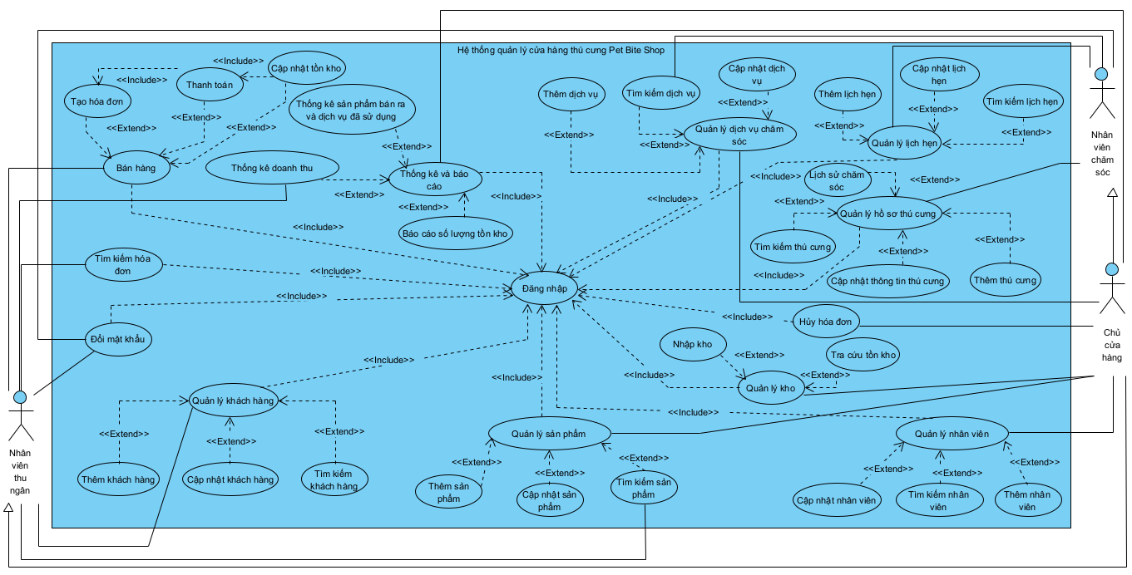

Danh sách các tác nhân và mô tả:
<Liệt kê các tác nhân của hệ thống>.
Tác nhân | Mô tả tác nhân | Ghi chú

Danh sách các UseCase:
<Liệt kê các use case theo mô hình use case. Các use case tương ứng với các chức năng nào như đã mô tả trong tài liệu SRD. Phải mapping use case và chức năng tương ứng >.

ID | Tên Use case | Mô tả ngắn gọn Use case | Chức năng | Ghi chú
UC001 | Tên use case | Mô tả ngắn gọn Use case
Trong đó: UC: Quy cách đánh số Use case và 001, 002…: là số thứ tự của use case

ĐẶC TẢ CÁC YÊU CẦU CHỨC NĂNG (FUNCTIONAL)
<Phần này mô tả một cách chi tiết từng yêu cầu cụ thể, cho phép các thành viên tham gia dự án căn cứ vào đó để xây dựng một phần mềm có chất lượng tốt nhất. Với cách tiếp cận theo mô hình UseCase (UC), các yêu cầu phần mềm được mô tả theo các UC và trong các đặc tả bổ sung>.

UC001_Tên use case

Mô tả use case UC001
Use case: {Mã use case_Tên use case}
Mục đích: | <Kết quả cần đạt được của Use case>.
Mô tả: | <Mô tả chi tiết use case, vai trò của Use case>
Tác nhân: | <Các tác nhân tác động đến Use case>
Điều kiện trước: | <Các điều kiện cần phải thực hiện trước khi thực hiện Use Case>.
Điều kiện sau: | <Kết quả thu được sau khi thực hiện đúng & kết thúc UseCase>.
Luồng sự kiện chính (Basic flows) | <Các luồng sự kiện chính, thành công của Use case theo trình tự thời gian>
Luồng sự kiện phụ (Alternative Flows): | <Các luồng sự kiện ngoại lệ, không thành công của Use case theo trình tự thời gian>

Activity Diagram
<Biêu đồ (diagram) chi tiết: Activity Diagram>

Sequence Diagram
<Biêu đồ (diagram) chi tiết: Sequence Diagram>

UC002_Tên use case

Mô tả use case UC002
Use case: {Mã use case_Tên use case}
Mục đích: | <Kết quả cần đạt được của Use case>.
Mô tả: | <Mô tả chi tiết use case, vai trò của Use case>
Tác nhân: | <Các tác nhân tác động đến Use case>
Điều kiện trước: | <Các điều kiện cần phải thực hiện trước khi thực hiện Use Case>.
Điều kiện sau: | <Kết quả thu được sau khi thực hiện đúng & kết thúc UseCase>.
Luồng sự kiện chính (Basic flows) | <Các luồng sự kiện chính, thành công của Use case theo trình tự thời gian>
Luồng sự kiện phụ (Alternative Flows): | <Các luồng sự kiện ngoại lệ, không thành công của Use case theo trình tự thời gian>

Activity Diagram

Sequence Diagram

UC003_Tên use case

Mô tả use case UC002
Use case: {Mã use case_Tên use case}
Mục đích: | <Kết quả cần đạt được của Use case>.
Mô tả: | <Mô tả chi tiết use case, vai trò của Use case>
Tác nhân: | <Các tác nhân tác động đến Use case>
Điều kiện trước: | <Các điều kiện cần phải thực hiện trước khi thực hiện Use Case>.
Điều kiện sau: | <Kết quả thu được sau khi thực hiện đúng & kết thúc UseCase>.
Luồng sự kiện chính (Basic flows) | <Các luồng sự kiện chính, thành công của Use case theo trình tự thời gian>
Luồng sự kiện phụ (Alternative Flows): | <Các luồng sự kiện ngoại lệ, không thành công của Use case theo trình tự thời gian>

Activity Diagram

Sequence Diagram

CHƯƠNG 3: THIẾT KẾ VÀ HIỆN THỰC
Chương này sinh viên trình bày quá trình thiết kế, thử nghiệm và hiện thực hệ thống hoặc bài toán.

Thiết kế sơ đồ lớp (Class Diagram)

Class Driagram

Đặt tả Class Diagram

Thực thể XXX:

Thực thể YYY:

Ví dụ: Thực thể NhanVien:
Table 1: thực thể nhân viên
stt | Công việc | Kiểu dữ liệu | Ràng buộc | Ghi chú
1 | Khai báo thuộc tính:
11 | manv | String | Dãy số gồm ??? ký tự …. | {id}
1.2 | hoten | String
1.3 | ngaysinh | Datetime | Ntn?
1.4 | diachi | String
1.5 | ngayvaolam | Datetime | ???
1.6 | trinhdo | String | Có loại nào????
1.7 | hesoluong | float
1.8 | luongcoban | int
2 | Viết các phương thức getter, setter
2.1 | setMaNV(string manv) | void | Phát sinh day số theo quy luật….. | Phát sinh tự động
2.2 | setHoTen(string hoten) | void | Kiểm tra tham số hoten không được rỗng | throw exception “Họ tên không không được rỗng” nếu tham số hoten không hợp lệ
2.3 | setNgaySinh(datetime ngaysinh) | void | Kiểm tra tuổi của nhân viên phải >=18 | Throw exception “Nhân viên phải >=18 tuổi” nếu tham số ngaysinh không hợp lệ
2.4 | setDiaChi(string diachi) | void
2.5 | setNgayVaoLam(datetime ngayvaolam) | void |  | [*]
2.6 | setTrinhDo(string trinhdo) | void
2.7 | setHeSoLuong(float hesoluong) | void | kiểm tra tham số: 1.84<=hesoluong<=6.5 | Throw exception “1.84<=hệ số lương <=6.5” nếu tham số hesoluong không hợp lệ
2.8 | setLuongCanBan(int luongcanban) | void | kiểm tra tham số luongcanban>0 | Throw exception “Lương căn bản >0 ” nếu tham số hesoluong không hợp lệ
3 | Viết các constructor |  | - Contructor mặc nhiên  - Constructor có đầy đủ tham số  - Copy constructor
4 | Viết phương thức toString() | string |  | trả về chuỗi chứa giá trị các thuộc tính của nhân viên

[*] triễn khai nội dung

Thiết kế Cơ Sở Dữ Liệu

Sơ đồ Sơ đồ thực thể và mối kết hợp (EER)


Sơ đồ trên HQT CSDL:
<diagram của hệ quản trị CSDL>

Các ràng buộc toàn vẹn trong CSDL:

Screen Flow: Phân luồng màn hình của ứng dụng:
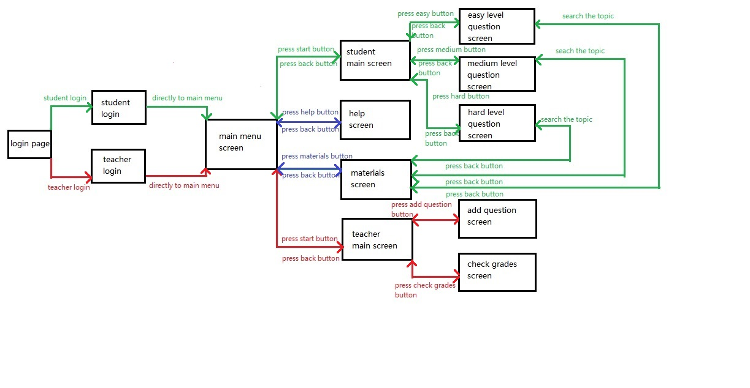

Thiết kế màn hình của ứng dụng:
(figma.com; Balsamiq Mockup)

Màn hình chính

Màn hình tra cứu thông tin sách:

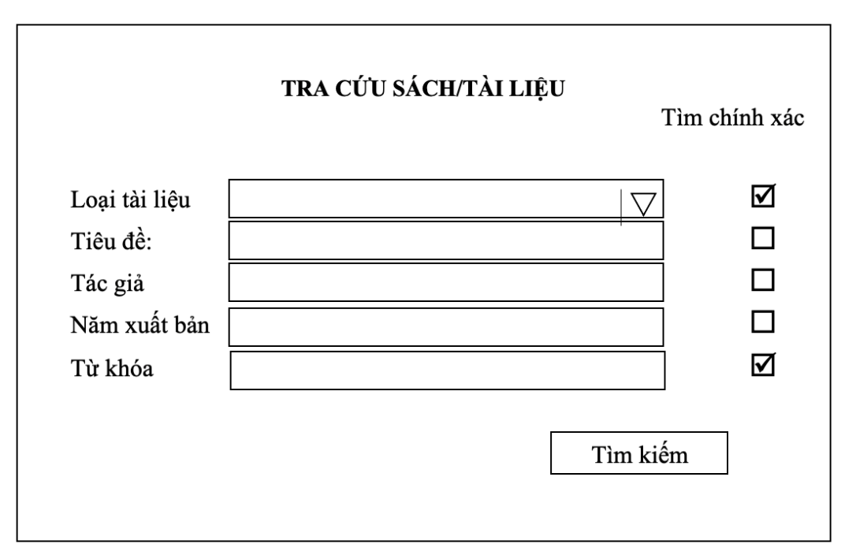
3
2
1
Nhóm các checkbox cho phép ng dg chọn cách tìm kiến
Hình 2: màn hình tra cứu tài liệu
Mô tả cách thiết kế
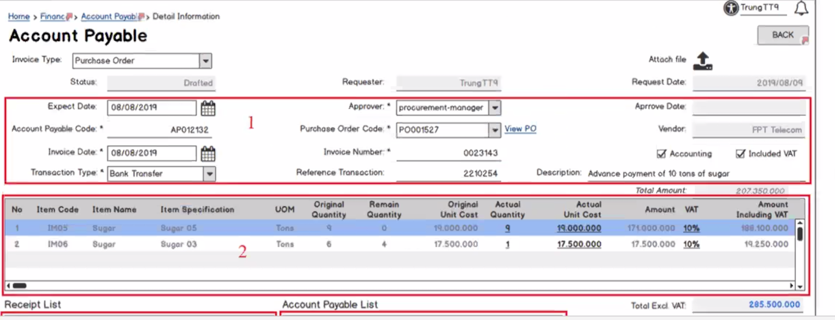
Hình 3: màn hình …………..

Kiểm thử chức năng ứng dụng:

Yêu cầu tài nguyên cho kiểm thử ứng dụng

Phần cứng

Phần mềm

Danh sách các tình huống kiểm thử:

Test report

CHƯƠNG 4: KẾT LUẬN

4.1 Kết quả đạt được
<Trình bày các chức năng đã hoàn thành trong đồ án hoặc kết quả nghiên cứu.>

4.2 Hạn chế của đồ án
<Trình bày những hạn chế, công việc chưa hoàn tất trong đồ án>

4.3 Hướng phát triển
<Trình bày các định hướng phát triển cho hệ thống hoặc hướng nghiên cứu trong tương lai. >

CHƯƠNG 5: KHỞI NGHIỆP
<Em là sinh viên khoa CNTT, nhận thấy yêu cầu về ứng dụng CNTT trong xã hội rất lớn và em (hoặc kết hợp với nhóm bạn) thành lập công ty để phát triển dự án khởi nghiệp>

Giải thích kế hoạch phát triển dự án khởi nghiệp:

Dự án của các nhóm là gì? Trình bày kế hoạch cho dự án:

Dự án của nhóm có gì khác biệt?
<Trình bày những ý tưởng mà em cho là hay, sáng tạo>

TÀI LIỆU THAM KHẢO
﻿Tài liệu tham khảo: được xếp theo nhóm ngôn ngữ với thứ tự tiếng: Việt, Anh, Pháp, Đức, Nga, Trung, Nhật; giữ nguyên văn tiếng nước ngoài, không phiên dịch. Những tài liệu trình bày với thứ tiếng có ít người biết có thể thêm phần dịch tiếng Việt kèm theo.
Danh mục tài liệu tham khảo được xếp theo thứ tự bảng chữ cái (alphabet) về họ hoặc tên tác giả theo thông lệ từng nước:
- Tác giả là người nước ngoài: xếp thứ tự bảng chữ cái đối với họ;
- Tác giả là người Việt Nam: xếp thứ tự bảng chữ cái theo tên, không đảo tên trước họ;
- Tài liệu không có tên tác giả: xếp thứ tự theo bảng chữ cái đối với từ đầu tiên của tên cơ quan đã ấn hành tài liệu, ví dụ: Viện Khoa học Việt nam xếp vào vần V, Trung tâm Chọn Giống Lúa vần T,..
Nếu tài liệu tham khảo là bài báo đăng ở tạp chí, bài viết trong kỷ yếu hay một cuốn sách thì ghi theo thứ tự và đầy đủ các mục sau đây:
- tên các tác giả (có dấu phẩy ngăn cách giữa các tên tác giả)
- (năm công bố), (đặt trong ngoặc đơn, có dấu phẩy sau ngoặc đơn)
- “tên bài báo”, (trong ngoặc kép, không in nghiêng, dấu phẩy ngay sau đóng ngoặc kép)
- tên tạp chí (in nghiêng, cuối tên không có dấu phẩy) hoặc tên sách, (in nghiêng, dấu phẩy cuối tên)
- tập (không có dấu ngăn cách)
- (số), (đặt trong ngoặc đơn, dấu phẩy sau ngoặc đơn)
- các số trang. (gạch ngang giữa hai chữ số, và dấu chấm để kết thúc)
(thí dụ: xem tài liệu ở mục 1 hoặc 11 trình bày dưới đây).
Nếu tài liệu tham khảo là sách, BCKH, báo cáo ghi đầy đủ các thông tin sau:
- tên các tác giả hoặc cơ quan ban hành (có dấu phẩy ngăn cách giữa các tên)
- (năm xuất bản), (đặt trong ngoặc đơn, dấu phẩy sau ngoặc đơn)
- tên sách, BCKH hoặc báo cáo, (in nghiêng, dấu phẩy cuối tên)
- nhà xuất bản, (dấu phẩy cuối tên nhà xuất bản)
- nơi xuất bản. (có dấu chấm kết thúc mục tài liệu)
(thí dụ: tài liệu ở mục 5, 15 trình bày dưới đây)
Nếu tài liệu tham khảo là trang web ghi đầy đủ các thông tin sau:
- tên trang web (có dấu phẩy ngăn cách giữa các tên)
- (tháng-năm xuất bản), (đặt trong ngoặc đơn, dấu phẩy sau ngoặc đơn)
- địa chỉ trang web (không cần dấu chấm kết thúc)

Ví dụ

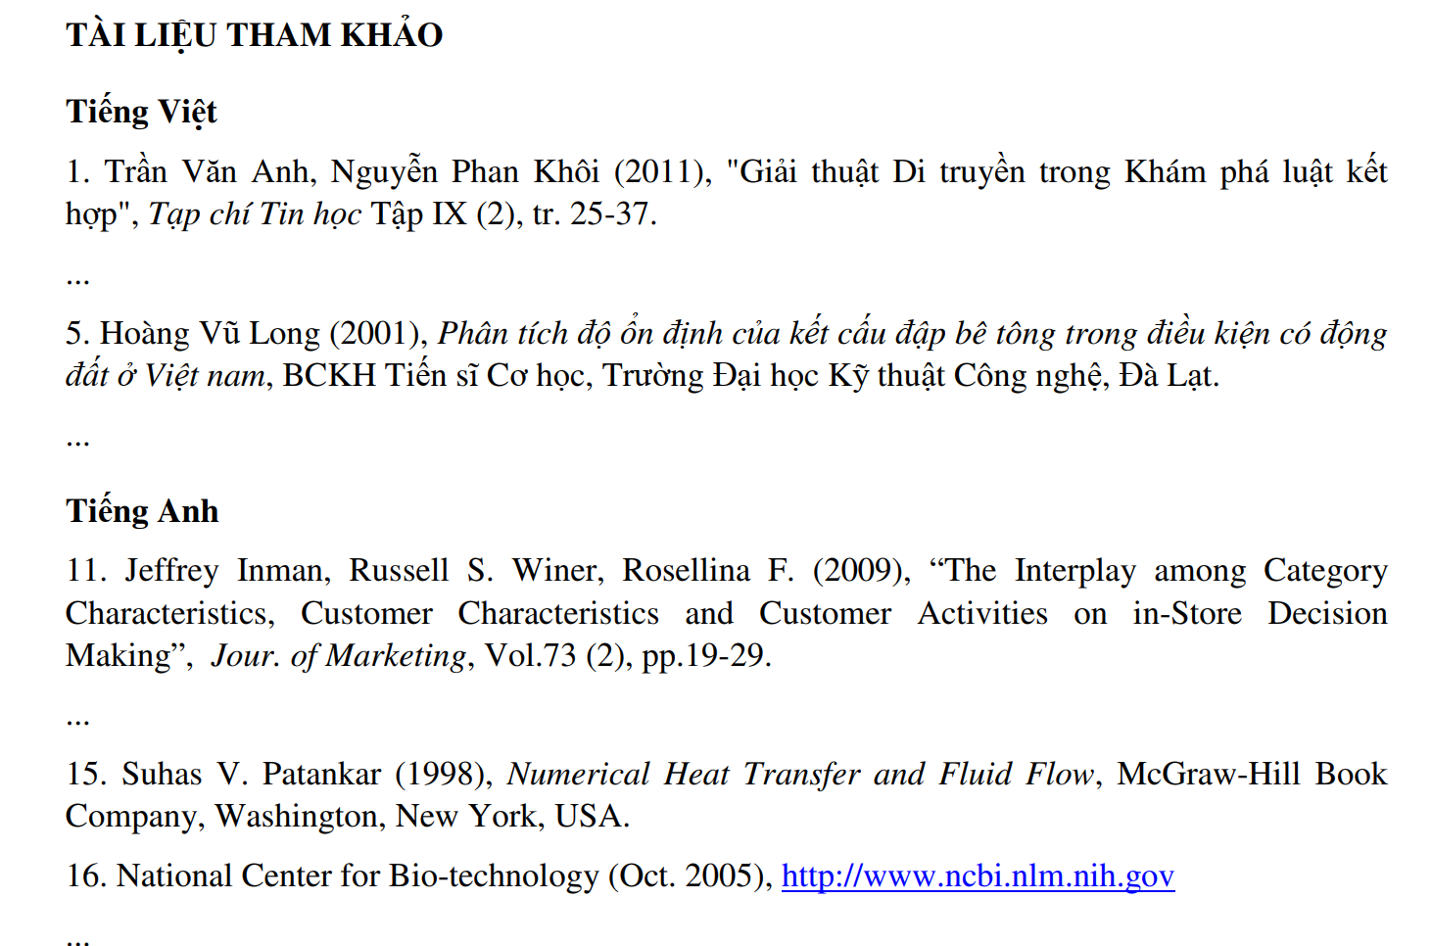

PHỤ LỤC

KẾ HOẠCH

NHẬT KÝ

